Note de version Primo – Deuxième trimestre 2021

Source : https://knowledge.exlibrisgroup.com/Primo/Release_Notes/Primo/2021/001Primo_2021_Release_Notes

Réglage du nombre de résultats affichés par page

Liberté est désormais laissée aux usagers de régler par eux-mêmes le nombre de résultats pouvant être affichés sur chaque page (10, 25 ou 50). Ce choix est mémorisé pour la durée de la session et s’applique, durant celle-ci, aux pages de résultats suivantes :
- Recherche simple
- Recherche avancée
- Liste AZ de périodiques électroniques
- Liste AZ de bases de données
- Feuilletage alphabétique (uniquement au niveau de l’affichage de la liste des notices)
- Collections

Voici le résultat pour les ordinateurs de bureau
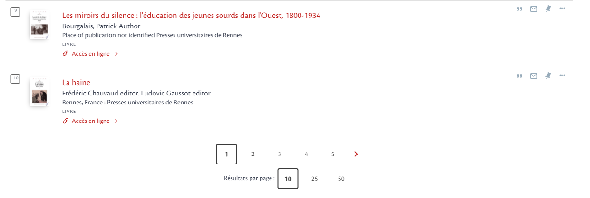

Et pour les terminaux mobiles (ici Motorola G4)
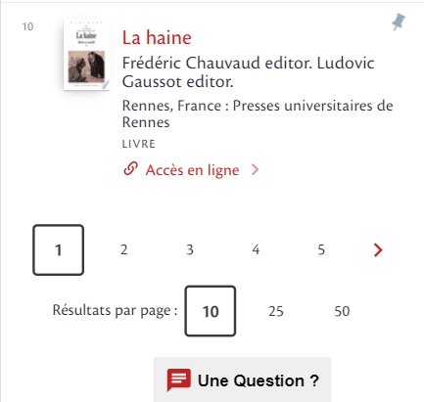

Cette évolution est appliquée à l’ensemble des vues Primo et requiert une action volontaire pour être mise en œuvre. Ex Libris a fait le choix, en effet, de ne pas l’appliquer par défaut en raison de la présence de quelques bugs, qui ne seront résolus qu’avec la version de Primo du troisième trimestre (en particulier, le fait que les choix définis par l’usager ne sont pas toujours gardés en mémoire en passant d’un type de page de résultats à l’autre). Sauf avis contraire, cette nouvelle fonction sera activée dès implémentation de la présente version.
L’utilisation de cette fonctionnalité peut être évaluée à l’aide de Primo Analytics (nombre de fois que le nombre de résultats par page a été modifié).

